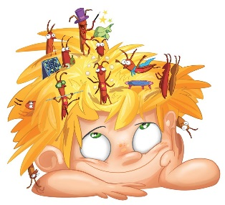
Памятка больному педикулёзом

Педикулёз или вшивость - специфическое паразитирование на человеке вшей, питающихся его кровью. Различают три вида вшей: платяные, головные и лобковые.
Головная вошь обитает на волосяном покрове головы.
Платяные вши большую часть времени прячутся в одежде, паразитируя на теле «хозяина» только несколько минут в день. Чаще всего этих вшей можно обнаружить в местах уплотнения одежды (в складках, швах), там же они откладывают яйца.
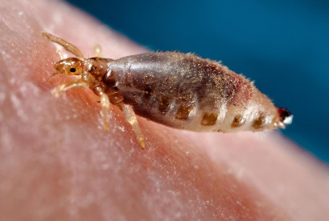
Размножаются вши, откладывая яйца (гниды), которые держатся у корней волос за счет клейких выделений. Через 3-8 дней из них появляются личинки, которые уже через 3 недели достигают полноценного развития. Продолжительность жизни насекомого на теле «хозяина» составляет 1-2 месяца, во внешней среде – 3-7 суток.

Причины появления вшей
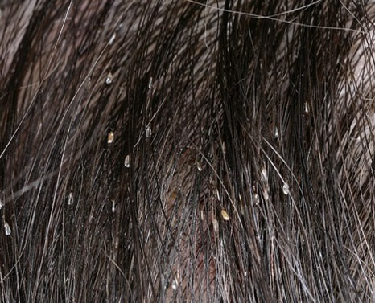
Считается, что вшивость – показатель низкой санитарной культуры, результат пренебрежения элементарными гигиеническими правилами (регулярным мытьем тела и головы, сменой белья, уходом за волосами). Но всё же, несмотря на это, ни один образованный, воспитанный и чистоплотный человек не может быть застрахован от заражения этими паразитами. Вши из всех голов выберут ту, которую часто моют, где кожа чиста, по той причине, что так насекомым легче, благодаря наименьшему количеству веществ, выделяемых сальными железами, сосать кровь.
Заражение происходит при прямом контакте, то есть при прикосновении волос, от использования зараженных вещей (шапок, полотенец, постельного белья, расчесок), при посещении бань, саун, бассейнов; либо достаточно просто положить голову на подушку или переночевать на той постели, где перед этим спал человек, у которого имелись вши – все зависит от того, какими именно вшами вы заразились.
Лечение и профилактика педикулеза
Необходимо помнить, что без лечения педикулез не пройдет. Постепенно больные привыкают к зуду, перестают его замечать и заражают здоровых людей. К препаратам для лечения педикулеза относятся: ниттифор, пара-плюс, никс, спрей-пакс, педилин.
При головном педикулезе обработку можно провести своими силами, для чего необходимо купить в аптеке противопедикулезное средство и строго по инструкции провести обработку головы. После обработки и мытья головы для лучшего удаления (отклеивания) гнид следует смочить волосы 9% столовым уксусом, разведенным пополам с водой, и тщательно вычесать их частым гребнем. При необходимости обработку повторяют через каждые 7 дней до полного истребления насекомых и гнид.
При наличии заболеваний кожи, аллергии и детям до 5 лет, когда не желательно применение противопедикулезных препаратов, проводится механическое вычесывание вшей и гнид частым гребнем. Для детей возможна стрижка наголо. Одновременно с обработкой от педикулеза проводят смену нательного и постельного белья с последующей стиркой, белье и верхнюю одежду проглаживают утюгом с отпариванием.
Для профилактики педикулеза необходимо: регулярно мыться, проводить смену и стирку нательного и постельного белья, систематическую чистку верхнего платья, одежды, постельных принадлежностей, регулярную уборку помещений. Необходимо также регулярно стричься. Нельзя пользоваться чужими расческами, головными уборами и одеждой. 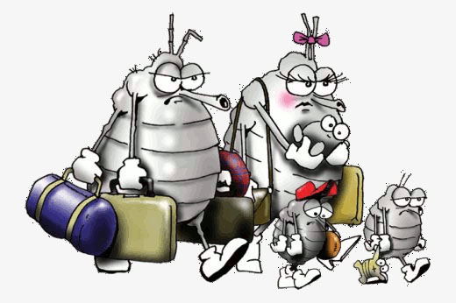

Главная мера профилактики педикулёза - соблюдение правил личной гигиены!

